Приложение № 2 к приказу департамента по охране объектов животного мира Кемеровской области
от 2019 года № ______
«Об утверждении Руководств по соблюдению обязательных требований законодательства, соблюдение которых оценивается департаментом по охране объектов животного мира Кемеровской области при проведении мероприятий по контролю при осуществлении федерального государственного охотничьего надзора»

Руководство по соблюдению обязательных требований законодательства при осуществлении видов деятельности в сфере охотничьего хозяйства в границах охотничьего угодья, соблюдение которых оценивается департаментом по охране объектов животного мира Кемеровской области при проведении мероприятий по контролю при осуществлении федерального государственного охотничьего надзора

Настоящее руководство разработано в соответствии с пунктом 8.2.1 Методических рекомендаций по подготовке и проведению профилактических мероприятий, направленных на предупреждение нарушения обязательных требований, утвержденных протоколом от 20 января 2017 года № 1 заседания подкомиссии по совершенствованию контрольных (надзорных) и разрешительных функций федеральных органов исполнительной власти при Правительственной комиссии по проведению административной реформы и имеет целью оказание юридическим лицам и индивидуальным предпринимателям, информационно-методической поддержки в вопросах соблюдения обязательных требований, установленных законодательством Российской Федерации в области осуществления осуществлении видов деятельности в сфере охотничьего хозяйства в границах охотничьего угодья.

I. Нормативные правовые акты регулирования в соответствующей сфере деятельности

1) Федеральный закон от 24 июля 2009 года № 209-ФЗ «Об охоте и о сохранении охотничьих ресурсов и о внесении изменений в отдельные законодательные акты Российской Федерации»;
3) Приказ Минприроды России от 31.03.2010 № 93 «Об утверждении примерной формы охотхозяйственного соглашения»;
4) Приказ Минприроды России от 12.11.2010 № 503 «Об утверждении Порядка установления на местности границ зон охраны охотничьих ресурсов»;
5) Приказ Минприроды России от 16.11.2010 № 512 «Об утверждении Правил охоты».

II. Обязательные требования

Правилами охоты, утвержденными приказом Минприроды России № от 16.11.2010 № 512 на охотников возложена обязанность осуществлять охоту на территории указанной в разрешении на добычу охотничьих ресурсов. Кроме того, в соответствии с охотхозяйственным соглашением охотпользователь обязан осуществлять виды деятельности в сфере охотничьего хозяйства, добычу охотничьих ресурсов в территориальных границах охотничьего угодья.
Территориальные границы - границы охотничьих угодий, указанные в охотхозяйственных соглашениях, обозначенные информационными знаками, установленными с целью информирования охотников о границах охотничьих угодий, принадлежности охотничьего хозяйства и о внутрихозяйственном делении территории.
Различают следующие информационные знаки:
-информационные карты-схемы охотничьего хозяйства, обхода;
- текстовые информационные указатели (аншлаги);
- информационные знаки биотехнических сооружений и мероприятий.
Информационные карты-схемы охотничьего хозяйства, обхода устанавливаются на всех путях подъезда и подхода (водных, шоссейных, грунтовых), ведущих на территорию охотничьего угодья. Карты-схемы охотничьего угодья выполняются в масштабе, при котором четко различимы границы охотничьих угодий и основные общегеографические элементы территории, для обеспечения ориентирования охотников на местности.
Рекомендуемый размер карт-схем составляет не менее 100-120 см. В зависимости от размера щита на с карте-схеме условными знаками наносятся: квартальная сеть, границы хозяйства, егерских обходов, зон охраны охотничьих ресурсов, зон нагонки и натаски собак охотничьих пород, основные дороги, населенные пункты, охотничьи базы, егерские кордоны, остановочные пункты и т.д.
Аншлагами обозначают границы территории охотничьего хозяйства, кроме того, аншлаги устанавливаются по границам егерских обходов, зон натаски и нагонки собак используя тот же принцип, что и при установке пограничных аншлагов.
Аншлаги изготавливаются из прочного материала (листового металла фанеры и т.п.) и крепится к верхней части основания (столба), изготовленного из древесины или иного материала, на расстоянии 180 см от поверхности земли. Основание окрашивается краской контрастных цветов (белый, красный, черный) в виде горизонтальных полос шириной не менее 15 см. Нижняя часть основания заглубляется в грунт (не менее 40 см). Аншлаги не должны крепиться на живорастущих деревьях, телеграфных столбах и т.д.
При ясно видимых на местности границах охотничьего хозяйства (береговые линии водоемов, реки, железнодорожные пути, автомобильные дороги, высоковольтные линии электропередач и т.п.) расстояние между пограничными аншлагами не должно превышать 2 км, при не ясно видимых на местности границах аншлаги устанавливаются в пределах прямой видимости.
Аншлаги должны иметь прямоугольную форму, размер не менее 40 х 60 см, выбор оптимального размера шрифта осуществляется с учетом объема информации, которую на них необходимо нанести.
Пограничные аншлаги должны содержать обязательную информацию:
- наименование охотпользователя;
- название охотничьего хозяйства;
- номер контактного телефона и/или местонахождение служебного помещения (ответственного лица), где можно получить информацию о необходимых разрешительных документах.
На информационных указателях границ указывается название охотничьего хозяйства, название или номер егерского обхода и информация об ответственном лице. На специальном информационном знаке зон нагонки и натаски собак охотничьих пород указывается следующая информация: название охотничьего хозяйства обхода текст: «Зона нагонки и натаски собак охотничьих пород».
На информационных знаках биотехнических сооружений и площадок охотничьего хозяйства, обхода (размером не менее 20х30 см) – название, порядковый номер («Кормовое поле № 4», «Кормушка для косули № 3» и т.п.), информация об ответственном лице.

В целях сохранения охотничьих ресурсов в соответствии с Лесным кодексом Российской Федерации и другими федеральными законами создаются особо защитные участки лесов – «Зоны охраны охотничьих ресурсов», в которых их использование ограничивается.
Обозначение на местности границ «Зон охраны охотничьих ресурсов» в закрепленных охотничьих угодьях специальными информационными знаками, осуществляется в порядке, установленном Приказом Минприроды Российской Федерации от 12.11.2010 № 503 «Об утверждении Порядка установления на местности границ зон охраны охотничьих ресурсов».
Информационные знаки «Зон охраны охотничьих ресурсов» должны содержать сведения о вводимых ограничениях охоты, названии охотничьего угодья (иной территории), где устанавливается зона охраны охотничьих ресурсов.
Специальный информационный знак имеет прямоугольную форму размером не менее 40 х 60 см, изготавливается из листового металла (например, оцинкованной жести) и крепится к верхней части основания (столба) на расстоянии 180 см от поверхности земли. Покрывается специальной краской по металлу белого цвета. Сведения, наносятся печатными буквами черного цвета размером по высоте не менее 70 мм.
Основание (столб) окрашивается краской контрастных цветов в виде горизонтальных полос, нижняя часть основания заглубляется в грунт (не менее 40 см).
Знаки «Зоны охраны охотничьих ресурсов» устанавливаются по периметру границ зоны охраны охотничьих ресурсов, на въездах (выездах) в зону охраны охотничьих ресурсов, в местах предполагаемого проезда (прохода) людей, а также внутри зон охраны охотничьих ресурсов.
На основных въездах (выездах) в зону охраны охотничьих ресурсов устанавливаются знаки, на которые дополнительно наносится схема границ зоны охраны охотничьих ресурсов.

III. Ответственность за нарушение требований законодательства

Размещение аншлагов на живорастущих деревьях с повреждением лесных насаждений, а также рубка лесных насаждений в целях установки аншлагов, карт-схем и иных объектов охотничьей инфраструктуры образует состав административного правонарушения, предусмотренного статьей 8.28 Кодекса Российской Федерации об административных правонарушениях и влечет наложение административного штрафа на должностных лиц - от двадцати тысяч до сорока тысяч рублей; на юридических лиц - от двухсот тысяч до трехсот тысяч рублей.
Обязанность проводить мероприятия по сохранению охотничьих ресурсов и среды их обитания, а также мероприятия, обеспечивающие охрану и воспроизводство охотничьих ресурсов, редких и находящихся под угрозой исчезновения объектов животного мира, закреплена в охотхозяйственных соглашениях. Не исполнение условий охотхозяйственного соглашения может послужить основанием для его расторжения.

ПРИМЕРЫ ИЗГОТОВЛЕНИЯ АНШЛАГОВ И КАРТ-СХЕМ

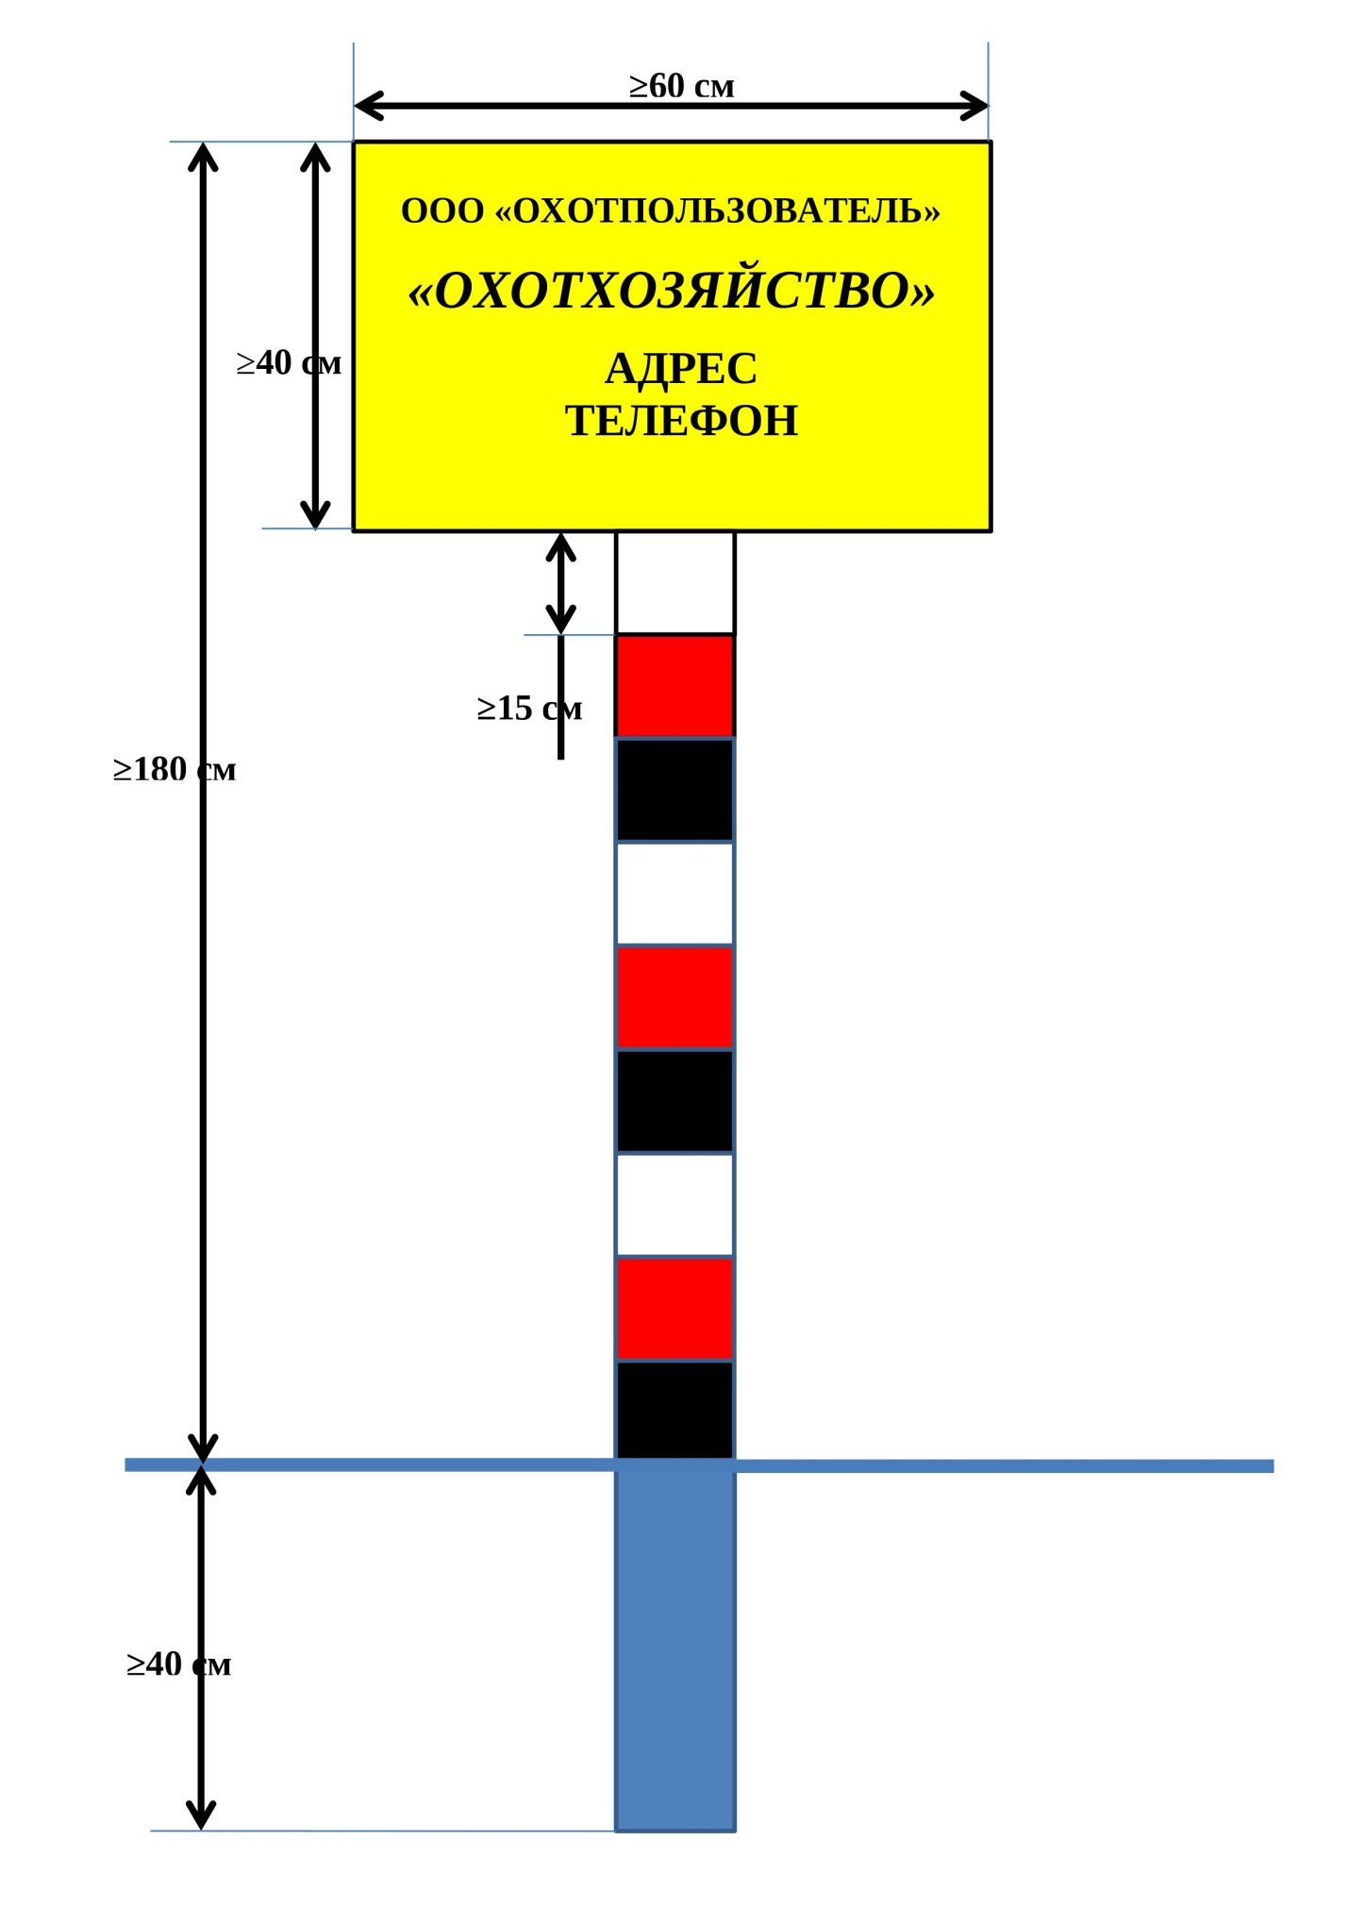

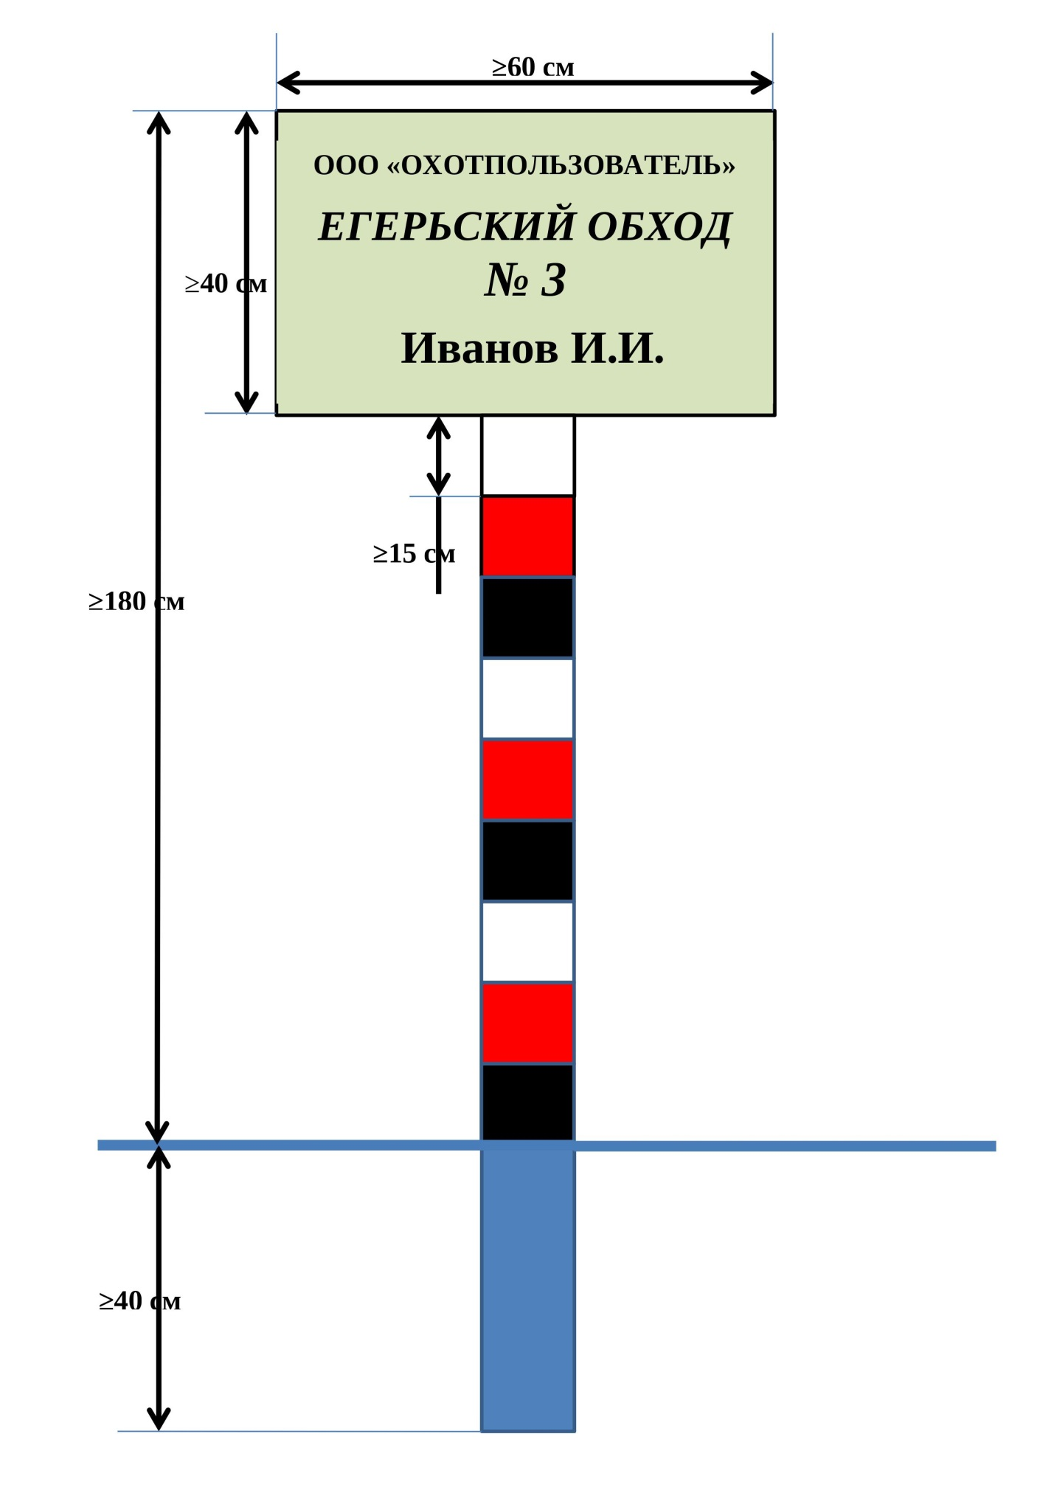

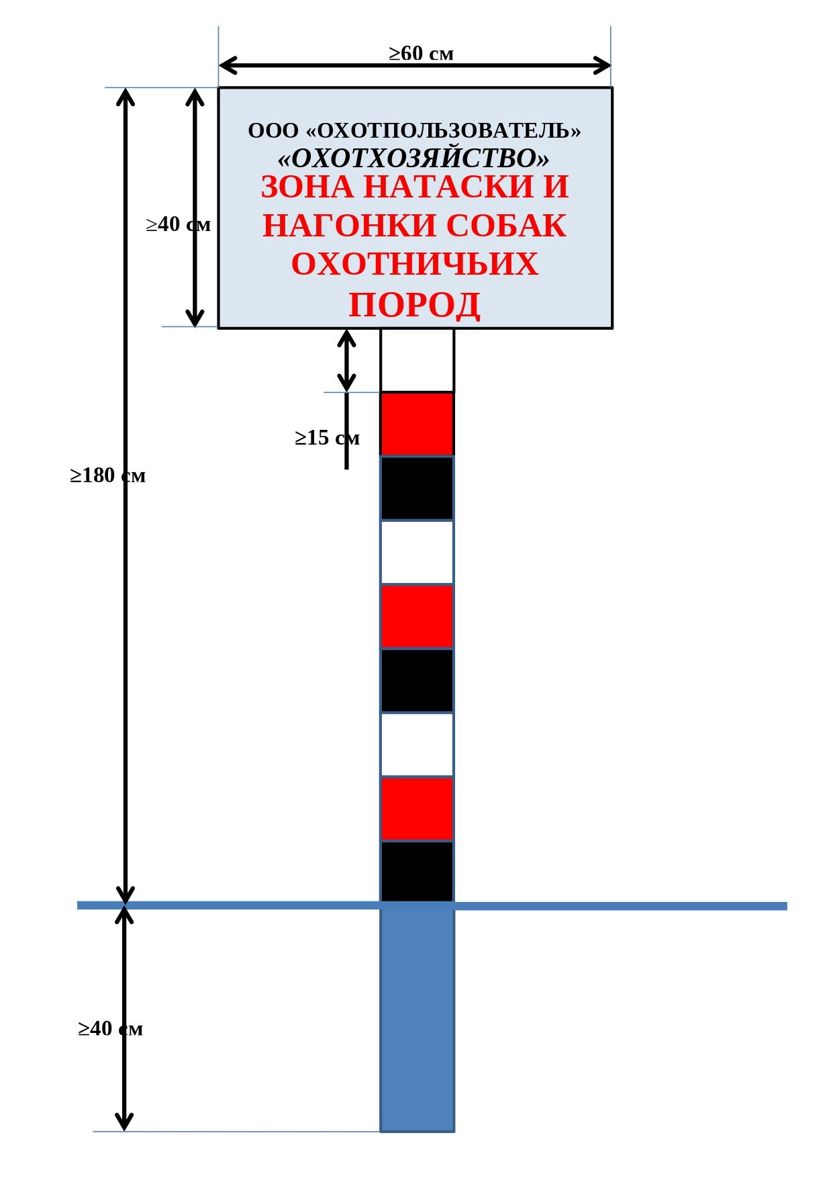

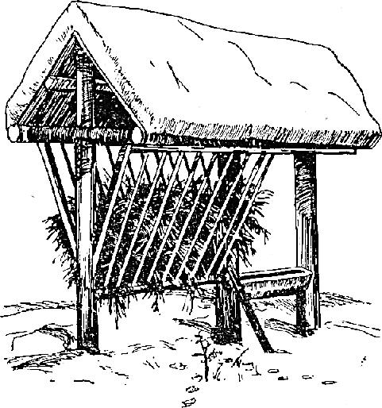
КОРМУШКА ДЛЯ КОСУЛИ
№ 2
Иванов И.И.

ООО «ОХОТПОЛЬЗОВАТЕЛЬ»
«ОХОТХОЗЯЙСТВО»
КАРТА-СХЕМА ОХОТНИЧЬЕГО УГОДЬЯ
АДРЕС
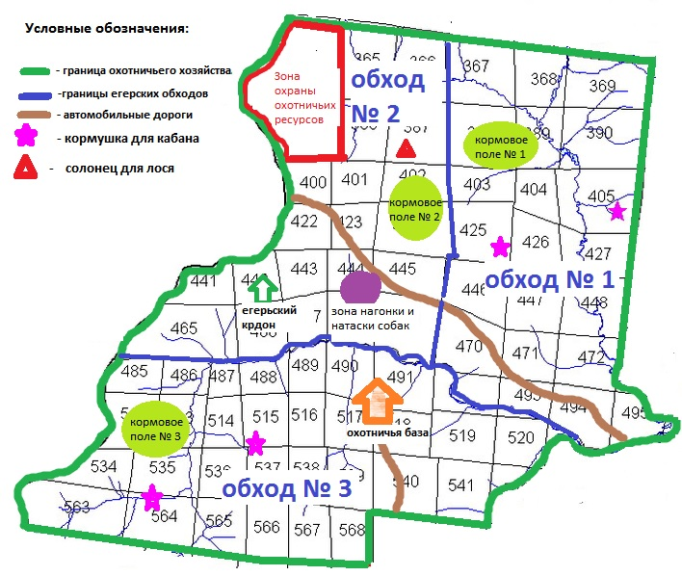
ТЕЛЕФОН

